# HI4オブジェクト指向プログラミング 課題7（三目並べの実装） 作品紹介レポート

提出日：2025年1月24日

報告者：HI4 45番 山口惺司

1. 作品概要

プレイヤー vs プレイヤーの三目並べができるプログラムである.   
プレイヤーは CPU, ランダムCPU, 人間から選ぶことができる.

1. 拡張を行った点（箇条書きで列挙する）

* 比較的勝率の高いCPUの実装
* ゲーム起動時に先攻後攻, プレイヤーの選択ができるようにした
* どこに石が置かれているかをわかりやすくするために, 盤面を工夫した

1. クラス構成（クラス図と各クラスの説明）

クラス図を図1に示す.

Main: ゲームを動かすためのクラス

Game: 三目並べを行うためのクラス

Board: 三目並べの盤面(どこに石が置かれているか, 盤面の表示など)を行うクラス

Player: 抽象クラスで, プレイヤーの種類が具象クラスとなっている

ComputerPlayer: Playerクラスの具象クラス, 考えて石を置くことのできるCPUクラス

HumanPlayer: 人間が操作し, 石を置くことができるクラス

RandomPlayer: 乱数によって石を置くクラス

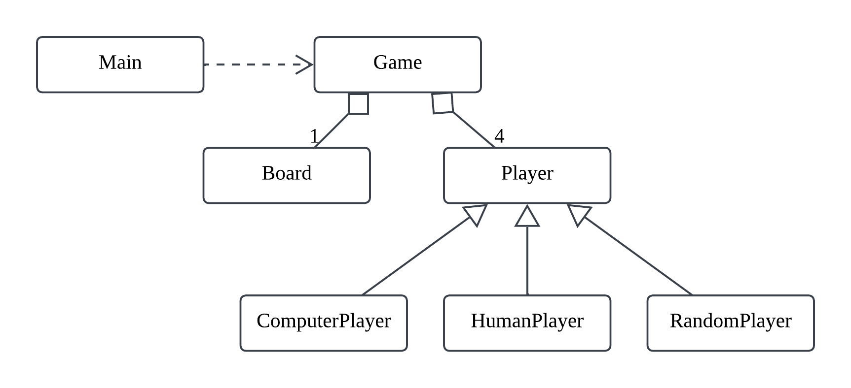

図1 クラス図

1. コンピュータプレイヤの戦略（コンピュータプレイヤを実装していない場合は必要ない）
2. 真ん中が空いていたら石を真ん中に置く
3. 真ん中が埋まっていたらランダムな角に置く
4. 自分の石が2つ並んでいて勝てる盤面では勝てる位置に石を置く
5. 相手の石が2つ並んでいて負ける盤面ではそれを塞ぐ位置に石を置く
6. 3, 4の状況が同時に起こった場合は3を優先する
7. 実行例（図とその説明）

実行例を図2~5に示す.

図2 実行後のプレイヤー選択

四角形

図3 CPUのターンで中心に配置 図4 図3の直後で自分にターンが移った画面

図5 リザルト画面

1. 感想

絶対に負けないCPUは作れなかったが, UIを工夫して見やすくなったため良かった.

CPUが確実に負けると判断した時に「降参」をするというのを実装しても面白そうだなと作り終わってから感じた.

参考文献・URL